附件1

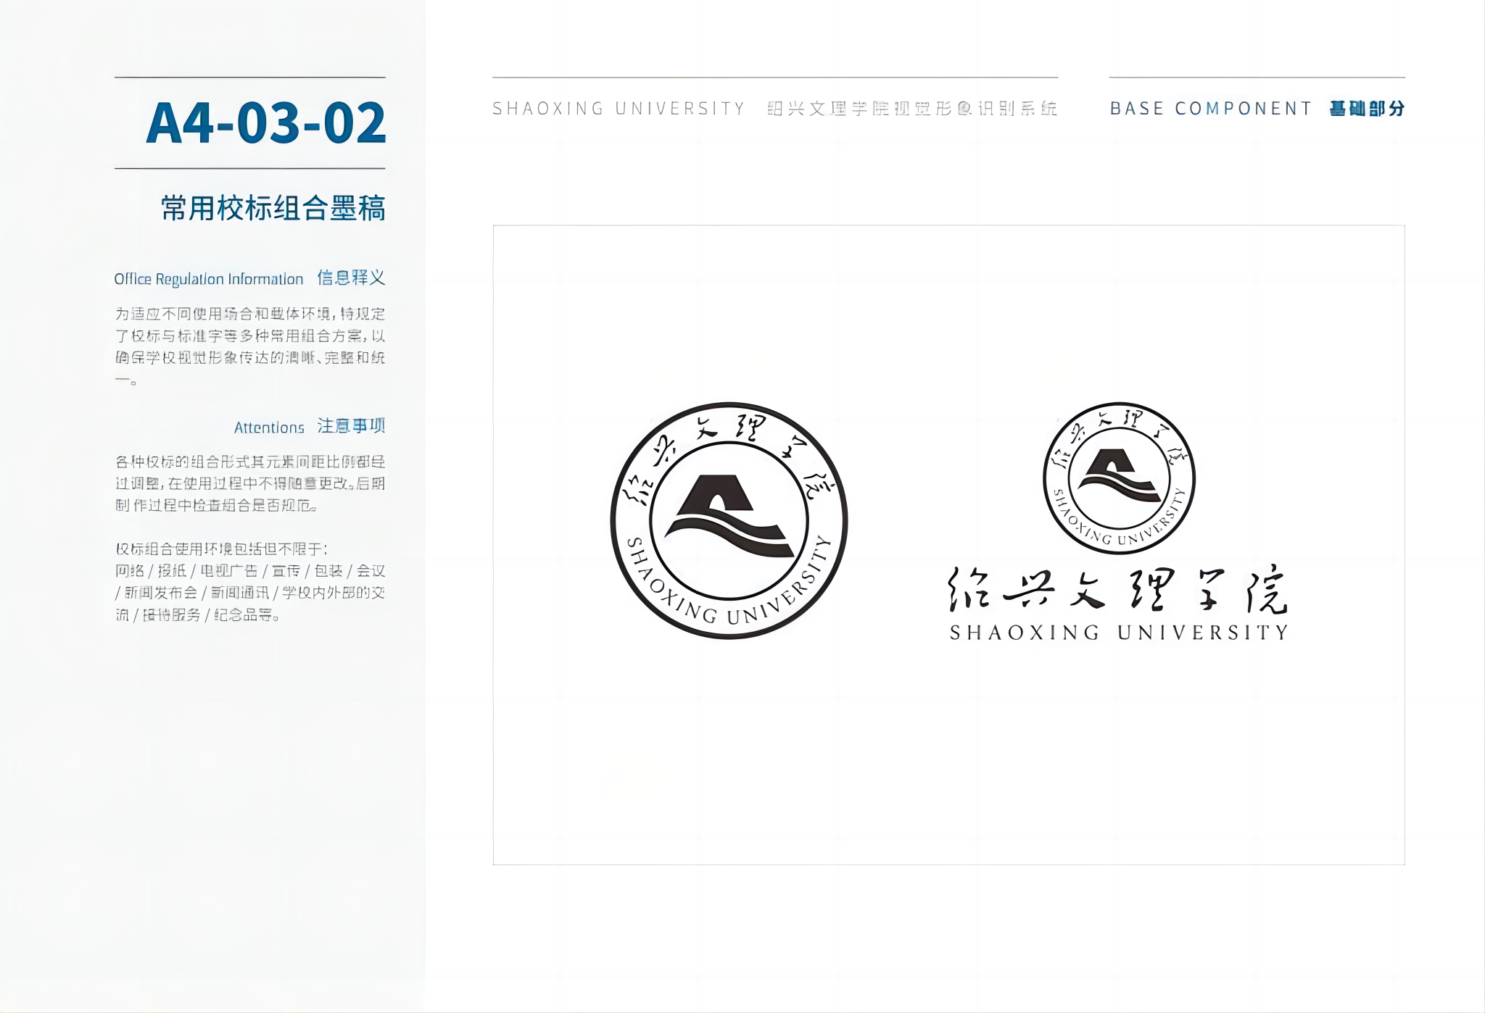

**本科生课程教案**

（2024-2025学年第一学期）

|  |  |
| --- | --- |
| **课程名称：** |  |
| **课程代码：** |  |
| **授课班级：** |  |
| **教师姓名：** |  |
| **系（部）：** |  |

**土木工程学院**

**绍兴文理学院土木工程学院**

**教 案**

|  |  |  |  |
| --- | --- | --- | --- |
| **章节名称** |  | **课次** | 第？讲 |
| **授课类型** | 理论课☑实验课□讨论课□其他□ | **学时** | 2 |
| **时 间** | 2024年11月5日星期二1、2节 | **地点** | 理工楼**教室 |
| **教学目的** |  | | |
| **学情分析** |  | | |
| **教学内容**  **提要** |  | | |
| **教学重点**  **难点** |  | | |
| **教学环节**  **（过程组织、**  **授课方法**  **等）** | （按时间段进行设计） | | |
| **思政元素** |  | | |
| **课后作业** |  | | |
| **总结反思** |  | | |
| **备注** |  | | |

附件2

教师教学比赛教学设计评分表

选手编号：

|  |  |  |  |
| --- | --- | --- | --- |
| **项目** | **评测要求** | **分值** | **得分** |
| 教学设计  方案  （30分） | 符合教学大纲，内容充实，反映学科前沿。 | 6 |  |
| 教学目标明确、思路清晰。 | 6 |
| 准确把握课程的重点和难点，针对性强，体现OBE教育理念。 | 6 |
| 教学进程组织合理，方法手段运用恰当有效。 | 5 |  |
| 课程思政目标明确，有机融入思政元素 | 5 |  |
| 文字表达准确、简洁，阐述清楚。 | 2 |  |
| 评委  签名 |  | 合计得分 |  |

注：评委评分最多保留小数点后一位。

附件3

教师教学比赛现场说课评分表

选手编号:

|  |  |  |  |  |
| --- | --- | --- | --- | --- |
| **项目** | **评测要求** | | **分值** | **得分** |
| 课堂  教学  (70分) | 教学  内容  (20分) | 理论联系实际，符合学生的特点 | 5 |  |
| 注重学术性，内容充实，信息量大，渗透专业思想，为教学目标服务 | 5 |
| 反映或联系学科发展新思想、新概念、新成果 | 5 |
| 重点突出，条理清楚，内容承前启后，循序渐进 | 5 |
| 课程  思政  (15分) | 具有明确的课程思政育人目标和元素 | 5 |  |
| 具有体现课程思政要素的教学素材或案例 | 5 |  |
| 结合所授课程特点和育人元素，有针对性地开展了教学环节设计，将专业知识和育人元素有机结合 | 5 |  |
| 教学  组织  (25分) | 注重以学生为中心创新教学，体现教师主导、学生主体 | 5 |  |
| 创新教学方法与策略，注重教学互动，启发学生思考及问题解决 | 10 |
| 创新考核评价的内容和方式，注重形成性评价与生成性问题的解决和应用 | 5 |
| 以信息技术创设教学环境，支持教学创新 | 5 |
| 语言  教态  (5分) | 普通话讲课，语言清晰、流畅、准确、生动，语速节奏恰当 | 3 |  |
| 教态仪表自然得体，精神饱满，亲和力强 | 2 |
| 教学  特色  （5分) | 教学理念先进、风格突出、感染力强、教学效果好 | 5 |  |
| 评委签名 | |  | 合计得分 |  |

注：评委评分最多保留小数点后一位。